"Дене шынықтыру және спорт саласында мемлекеттік көрсетілетін қызметтер регламенттерін бекіту туралы" Солтүстік Қазақстан облысы әкімдігінің 2015 жылғы 06 тамыздағы № 289 қаулысына өзгерістер енгізу туралы
Күшін жойған
Солтүстік Қазақстан облысы әкімдігінің 2016 жылғы 27 ақпандағы № 59 қаулысы. Солтүстік Қазақстан облысының Әділет департаментінде 2016 жылғы 31 наурызда N 3670 болып тіркелді. Күші жойылды – Солтүстік Қазақстан облысы әкімдігінің 2016 жылғы 19 тамыздағы № 317 қаулысымен
Ескерту. Күші жойылды – Солтүстік Қазақстан облысы әкімдігінің 19.08.2016 № 317 қаулысымен.
"Нормативтік құқықтық актілер туралы" Қазақстан Республикасының 1998 жылғы 24 наурыздағы Заңының 21-бабына сәйкес Солтүстік Қазақстан облысының әкімдігі ҚАУЛЫ ЕТЕДІ:
1. "Дене шынықтыру және спорт саласында мемлекеттік көрсетілетін қызметтер регламенттерін бекіту туралы" Солтүстік Қазақстан облысы әкімдігінің 2015 жылғы 06 тамыздағы № 289 қаулысына ("Әділет" Қазақстан Республикасы нормативтік құқықтық актілерінің ақпараттық-құқықтық жүйесінде 2015 жылғы 23 қазан жарияланды, Нормативтік құқықтық актілерді мемлекеттік тіркеу тізілімінде № 3380 болып тіркелді) мынадай өзгерістер енгізілсін:
көрсетілген қаулының 1-тармағы 1) тармақшасы мынадай редакцияда жазылсын:
"1) "Жергілікті спорт федерацияларын аккредиттеу" мемлекеттік көрсетілетін қызмет регламенті";
көрсетілген қаулымен бекітілген "Жергілікті спорт федерацияларына аккредиттеу туралы куәлік беру" мемлекеттік көрсетілетін қызмет регламентінде:
тақырып мынадай редакцияда жазылсын:
"Жергілікті спорт федерацияларын аккредиттеу" мемлекеттік көрсетілетін қызмет регламенті";
1-тараудың бірінші абзацы мынадай редакцияда жазылсын:
"1. "Жергілікті спорт федерацияларын аккредиттеу" мемлекеттік көрсетілетін қызметі (бұдан әрі – мемлекеттік көрсетілетін қызмет) "Дене шынықтыру және спорт саласында мемлекеттік көрсетілетін қызметтер стандарттарын бекіту туралы" Қазақстан Республикасы Мәдениет және спорт министрінің 2015 жылғы 17 сәуірдегі № 139 бұйрығына (Нормативтік құқықтық актілерді мемлекеттік тіркеу тізілімінде № 11276 болып тіркелді) сәйкес әзірленді, атауы осы регламентке 1-қосымшада көрсетілген облыстың дене шынықтыру және спорт саласындағы функцияларды жүзеге асыратын тиісті бөлімшелері (бұдан әрі – көрсетілетін қызметті беруші) көрсетеді.";
көрсетілген регламентке 1, 2, 3, 4, 5-қосымшалар осы қаулыға 1, 2, 3, 4, 5-қосымшаларға сәйкес жаңа редакцияда жазылсын.
2. Осы қаулының орындалуын бақылау облыс әкімінің жетекшілік ететін орынбасарына жүктелсін.
3. Осы қаулы алғашқы ресми жарияланған күнінен кейін күнтізбелік он күн өткен соң қолданысқа енгізіледі.
Солтүстік Қазақстан  облысының әкімі | Е. Сұлтанов

Солтүстік Қазақстан облысы әкімдігінің 2016 жылғы 27 ақпандағы № 59 қаулысына 1-қосымша
"Жергілікті спорт федерацияларын аккредиттеу" мемлекеттік көрсетілетін қызмет регламентіне 1-қосымша
Облыстың дене шынықтыру және спорт саласындағы жергілікті атқарушы органының көрсетілетін қызметті берушісі
№ | Атауы | Мекенжайы | Жұмыс кестесі
1 | Солтүстік Қазақстан облысы әкімдігінің "Солтүстік Қазақстан облысының дене шынықтыру және спорт басқармасы" мемлекеттік мекемесі | Солтүстік Қазақстан облысы, Петропавл қаласы, Абай көшесі, 15. | Дүйсенбі-жұма сағат 9.00-ден 18.30-ға дейін, сағат 13.00-ден 14.30-ға дейін түскі демалыспен.  Демалыс күндері: сенбі, жексенбі
Солтүстік Қазақстан облысы әкімдігінің 2016 жылғы 27 ақпандағы № 59 қаулысына 2-қосымша
"Жергілікті спорт федерацияларын аккредиттеу" мемлекеттік көрсетілетін қызмет регламентіне 2-қосымша
Кiмге ________________________________________
(дене шынықтыру және спорт саласындағы ______________________________________________
жергілікті атқарушы органның немесе уәкілетті
органның басшысының
______________________________________________
лауазымы,тегі, аты,әкесінің аты
Кiмнен ______________________________________
(жергілікті спорт федерациясы басшысының немесе ______________________________________________
өкiлiнiң тегі, аты, әкесінің аты)
______________________________________________
(мекенжайы, телефоны, электрондық поштасы)

Аккредиттeу өткізуге өтініш
Сiзден ________________________________________________________
(мәртебесін көрсете отырып, спорт федерациясының атауы)
___________________________________________________________________
аккредиттеу өткізуді сұраймын.
Өтiнiшке мынадай құжаттар қоса берiледi:
1) _______________________________________________________________________
2) _______________________________________________________________________
3) _______________________________________________________________________
4) _______________________________________________________________________
5) _______________________________________________________________________
6) _______________________________________________________________________
7) _______________________________________________________________________
8)_______________________________________________________________________
9)_______________________________________________________________________
10)______________________________________________________________________
11)______________________________________________________________________
"Жергілікті спорт федерацияларын аккредиттеу" мемлекеттік көрсетілетін қызмет стандартында көзделген ақпараттық жүйелерде қамтылған заңмен қорғалатын құпияны құрайтын мәліметтерді пайдалануға келісем беремін.
Мөр орны ___________ _____________________________________
(қолы) (тегi, аты, әкесінің аты)
20__ жылғы "___" ____________
Өтiнiштiң түскен күнi 20__ жылғы "___" _____________
Тiркеу нөмiрi ___________________________________
_______________________________________________________________
(өтінішті қабылдаған тұлғаның қолы, тегi, аты, әкесінің аты)
Солтүстік Қазақстан облысы әкімдігінің 2016 жылғы 27 ақпандағы № 59 қаулысына 3-қосымша
"Жергілікті спорт федерацияларын аккредиттеу" мемлекеттік көрсетілетін қызмет регламентіне 3-қосымша
Кiмге ________________________________________
(дене шынықтыру және спорт саласындағы ___________________________________________
жергілікті атқарушы немесе уәкілетті орган басшысының ___________________________________________
лауазымы,тегі, аты,әкесінің аты
Кiмнен _____________________________________
(жергілікті спорт федерациясы басшысының
немесе _________________________
___________________________________________
өкiлiнiң тегі, аты, әкесінің аты
___________________________________________
(мекенжайы, телефоны, электрондық поштасы)
Куәліктің телнұсқасын алу (қайта ресімдеу) туралы өтініш
Сiзден ________________________________________________________
(мәртебесі көрсетілген спорт федерациясының атауы)
аккредиттеу туралы куәлігінің телнұсқасын беруді (қайта ресімдеуді) сұраймын.
"Жергілікті спорт федерацияларын аккредиттеу" мемлекеттік көрсетілетін қызмет стандартында көзделген ақпараттық жүйелерде қамтылған заңмен қорғалатын құпияны құрайтын мәліметтерді пайдалануға келісім беремін.
Мөр орны___________ _____________________________________
(қолы) (тегi, аты, әкесінің аты)
20__ жылғы "___" ___________________________________
Өтiнiштiң түскен күнi 20__ жылғы "___" _____________
______________________________________________________
(өтінішті қабылдаған тұлғаның тегi, аты, әкесінің аты)
Солтүстік Қазақстан облысы әкімдігінің 2016 жылғы 27 ақпандағы № 59 қаулысына 4-қосымша
"Жергілікті спорт федерацияларын аккредиттеу" мемлекеттік көрсетілетін қызмет регламентіне 4-қосымша
Портал арқылы мемлекеттік қызмет көрсетуге араласқан ақпараттық жүйелердің функционалдық өзара іс-қимылының диаграммасы

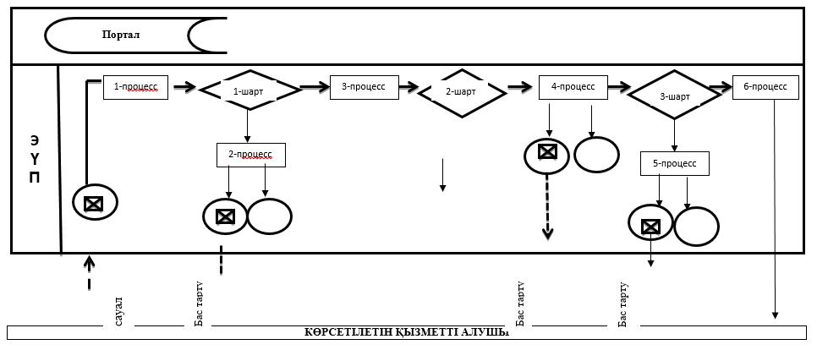

Солтүстік Қазақстан облысы әкімдігінің 2016 жылғы 27 ақпандағы № 59 қаулысына 5-қосымша
"Жергілікті спорт федерацияларын аккредиттеу" мемлекеттік көрсетілетін қызмет регламентіне 5-қосымша
Көрсетілетін қызметті алушы немесе сенімхат бойынша уәкілетті өкілі көрсетілетін қызметті берушіге жүгінген кездегі "Жергілікті спорт федерацияларын аккредиттеу" мемлекеттік қызмет көрсетудің бизнес-процесстерінің анықтағышы

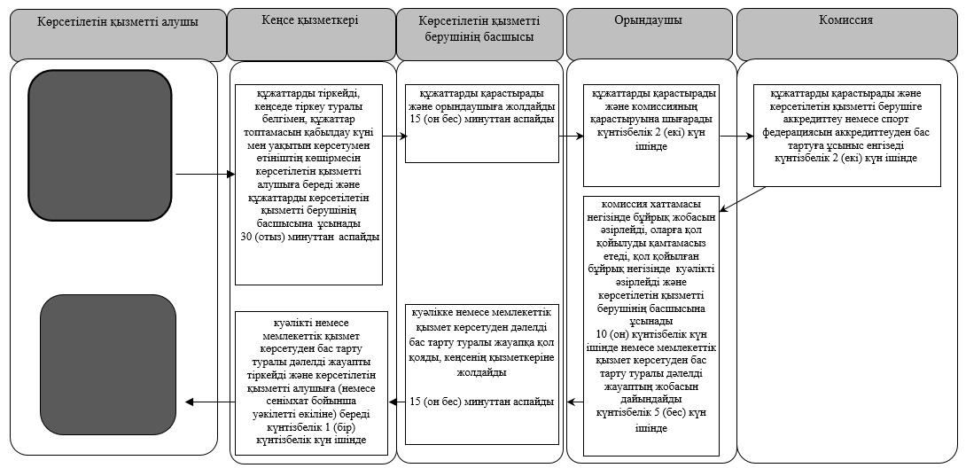
2) Көрсетілетін қызметті алушы немесе сенімхат бойынша уәкілетті өкілі көрсетілетін қызметті берушіге жүгінген кездегі "Жергілікті спорт федерацияларын аккредиттеу" (аккредиттеу туралы куәлікті қайта ресімдеу, жергілікті спорт федерацияларына аккредиттеу туралы куәліктің телнұсқасын беру) мемлекеттік қызмет көрсетудің бизнес-процесстерінің анықтағышы
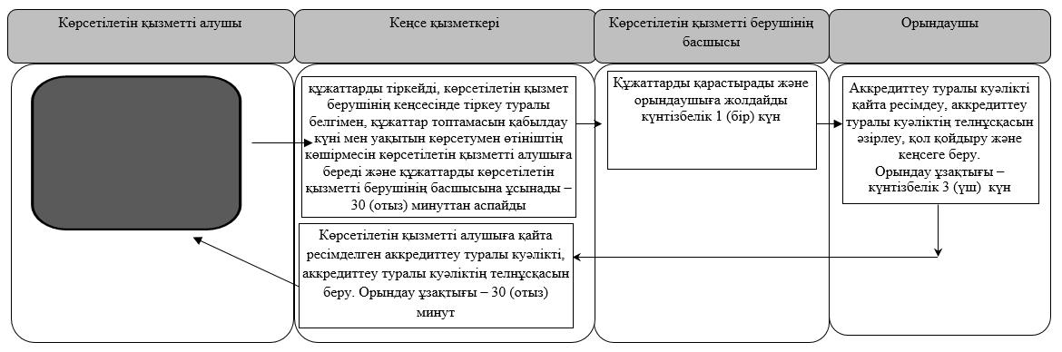
Шартты белгілер:
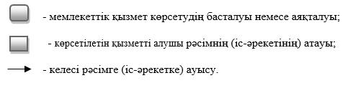

© 2012. Қазақстан Республикасы Әділет министрлігінің «Қазақстан Республикасының Заңнама және құқықтық ақпарат институты» ШЖҚ РМК

